МБДОУ «Балтасинский детский сад №2»
Мубаракшина А.Р. - воспитатель

Использование дидактических игр и пособий
в коррекционно-педагогическом процессе с детьми с ОВЗ
Сборник дидактических игр и коррекционных упражнений на развитие сенсорно – моторной зоны у детей с ограниченными возможностями здоровья может быть использован для совместных занятий родителей с детьми 2-6 лет, воспитателями на занятиях и вне занятий, педагогами-психологами, учителями- логопедами.
Бизиборд – это специальная развивающая доска для маленьких детей, основной функцией которой является развитие логики, мелкой моторики и познание природы вещей. Он способствует развитию мышления, логики, сообразительности, мелкой моторики и усидчивости. А сделать такую игрушку-тренажер можно дома, используя подручные средства: всевозможные замочки, щеколды, прищепки, кнопочки и другие мелочи, которые так привлекают детей. Дети могут изучать функциональность каждой мелкой детали самостоятельно. Подобное стимулирование благоприятно влияет на интеллектуальное и физическое развитие.
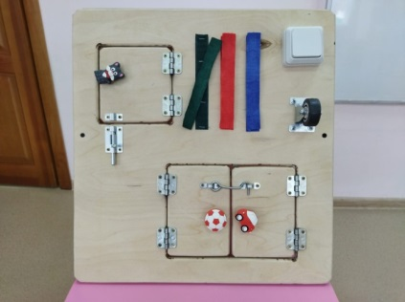 | 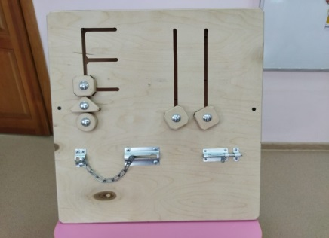

Шнуровка - один из видов развивающих игр для детей. Отличительная черта игры - наличие шнурка и предметов для шнурования. Действия с подобными игрушками способствуют развитию тонких движений пальцев рук (тонкой моторики), а также развитию речи ребенка.
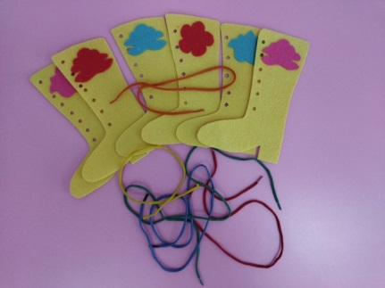 | 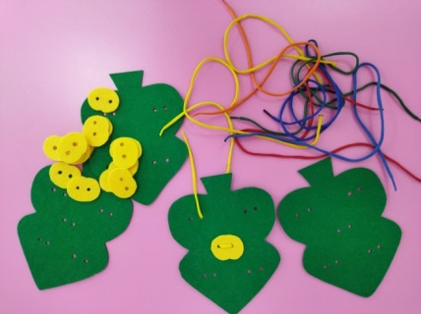

Игры с прищепками для детей относятся к модульной гимнастике, которая подразумевает занятия с предметами, которые сами по себе не разбираются, но из них можно делать другие вещи. С помощью такой гимнастики укрепляется и развивается кисть и два пальца руки, которые в последующем будут активно задействованы в письме.

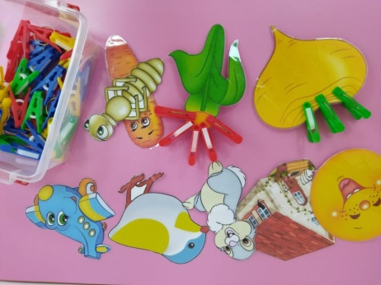

Игра «Подбери по цвету» позволит ребенку закрепить представления о цветах, будет способствовать развитию памяти, мышления, логики.
Предлагаемая дидактическая игра поможет организовать и интересно провести совместную деятельность педагога или родителей с детьми.
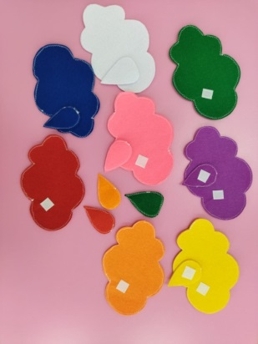

Дидактические игры «Варим компот», “Варим суп” – средство ознакомления дошкольников с растительными продуктами, их пользой для организма, приготавливаемыми из них блюдами.
Цель игры – формирование навыка различения фруктов и овощей и закрепление в памяти их названий.

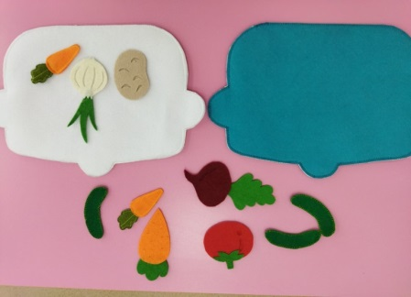 | 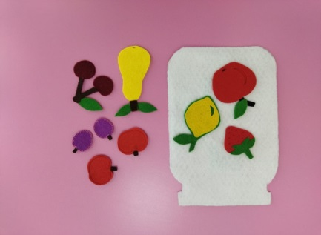

Клавиатура - пособие для развития сенсорного восприятия.
Цель – решение задач сенсорного воспитания дошкольников, развитие мелкой моторики рук, цветового и восприятия, внимания, умения сосредотачиваться.
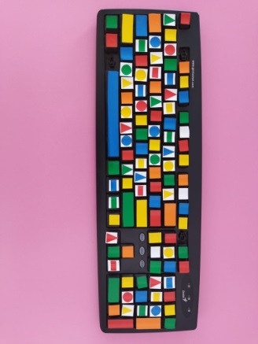

Схемы «Пальчиковые дорожки» имеют различные ориентиры: плоскостные (кружочки, квадратики, цветочки, нитки и т.д.) и объемные с массажным эффектом (бусинки, пуговицы, фигуры). При тематическом использовании схем выбирают сюжетную картинку, на которой обозначают дорожку. Интерес у детей к таким упражнениям очень большой.
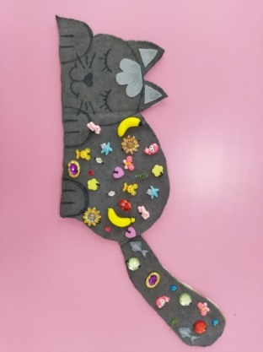
Работая с пальчиковыми дорожками, отрабатываем точные движения по ориентирам. При достижении результата можно двигаться с проговариванием стихов, подобранных по ритму движения и тематической направленности. Следует отметить, что работать по ним нужно разными пальцами, т.е. предполагается вариативность и формирование дифференцированных движений.
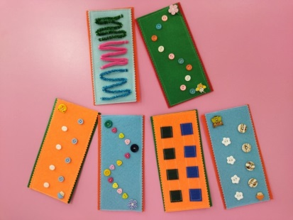

Практика показала, что использование занимательного дидактического материала в работе с детьми ОВЗ способствует и развитию речевой активности детей, и повышению результативности коррекционной работы.

